

**Національний Технічний Університет України КПІ**

Факультет Інформатики та Обчислювальної Техніки  
Кафедра інформатики та програмної інженерії

**Практична робота №4**

З дисципліни «Моделювання систем»

ОЦІНКА ТОЧНОСТІ ТА СКЛАДНОСТІ АЛГОРИТМУ ІМІТАЦІЇ

**Перевірила:**

Асистент

Бернатович Анатолій Олександрович

Оцінка:___________

**Виконав:**

Студент групи ІТ-92

Рафалюк Р.Б.

Дата: _____________

**Завдання до практичної роботи**

1. Розробити модель масового обслуговування, яка складається з N систем масового обслуговування. Число N є параметром моделі. Кількість подій в моделі оцінюється числом N+1. **20 балів**.
2. Виконати експериментальну оцінку складності алгоритму імітації мережі масового обслуговування. Для цього виконайте серію експериментів, в якій спостерігається збільшення часу обчислення алгоритму імітації при збільшенні кількості подій в моделі. **40 балів**.
3. Виконати теоретичну оцінку складності побудованого алгоритму імітації. **30 балів**.
4. Повторіть експеримент при зміні структури мережі масового обслуговування. **10 балів.**

**Виконання лабораторної роботи**

Для виконання даної лабораторної роботи була обрана мова програмування Python та середовище розробки Visual Studio, так як воно надає безліч різноманітних бібліотек для роботи із графіками, гістограмами та математичними функціями, що робить дані інструменти дуже зручними для виконання завдань лабораторної роботи.

Спочатку побудуемо модель обслуговування наступного виду:

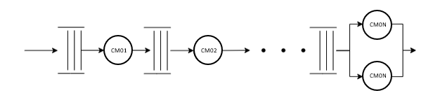

Тепер протестуємо нашу модель на різних значеннях складності та отримаємо наступні результати аналітичної оцінки (залежності часу виконання алгоритму від складності моделі):

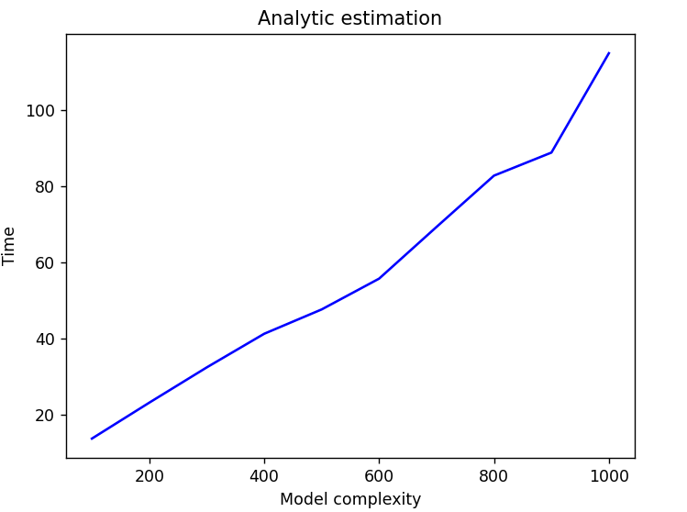

та теоритичної оцінки (залежності кількості елементарних операцій в алгоритмі від складності моделі):

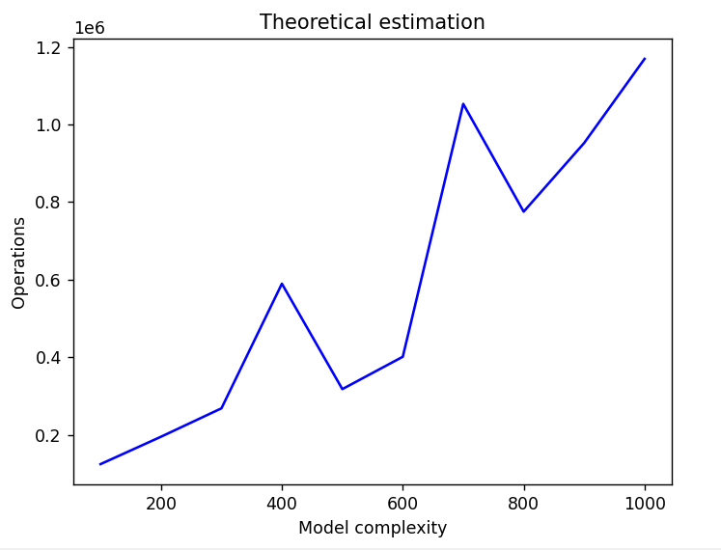

Як можна бачити час обчислення алгоритму і кількість операцій збільшується зі збільшенням кількості подій в моделі.

Побудуємо більш складну модель обслуговування:

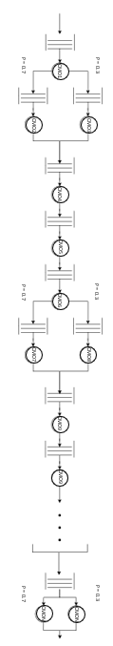

Тепер протестуємо і цю модель на різних значеннях складності та отримаємо наступні результати аналітичної оцінки (залежності часу виконання алгоритму від складності моделі):

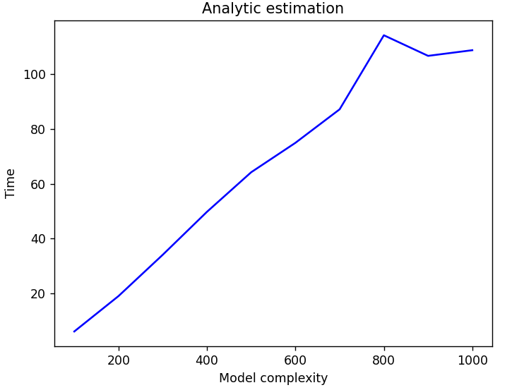

Та теоритичної оцінки (залежності кількості елементарних операцій в алгоритмі від складності моделі):

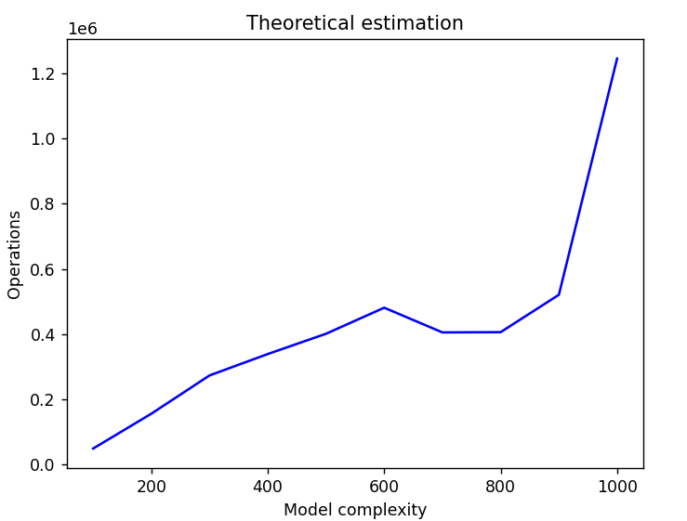

Як і у минулому експерименті, ми спостерігаємо збільшення часу обчислення алгоритму імітації при збільшенні кількості подій в моделі. Так само із теоретичною оцінкою. Ми спостерігаємо ріст кількості операцій в залежності від складності моделі.

**Висновок**

Під час виконання даної лабораторної роботи ми успішно розробили модель масового обслуговування, яка складалася з N систем масового обслуговування (кількість подій в моделі оцінюється числом N+1).

Виконати експериментальну оцінку складності алгоритму імітації мережі масового обслуговування. Для цього виконали серію експериментів, в якій спостерігалося збільшення часу обчислення алгоритму імітації при збільшенні кількості подій в моделі. А також ми повторили експерименти, аналітичну та теоретичну оцінку при більш складній моделі масового обслуговування.

Посилання на гітхаб: <https://github.com/RomBik17/modeling>